Сценарий игровой программы по ПДД

для дошкольников 4-6 лет

Игровая программа по ПДД для детей дошкольного возраста
«Красный свет – играть нельзя, желтый – приготовимся друзья,
зеленый – играть начни»

Описание: данный сценарий будет интересен педагогам дошкольных образовательных учреждений для закрепления знаний детей правил безопасного поведения на дороге. Сценарий может быть использован как итоговое мероприятие по теме безопасности, либо как досуговое мероприятие.

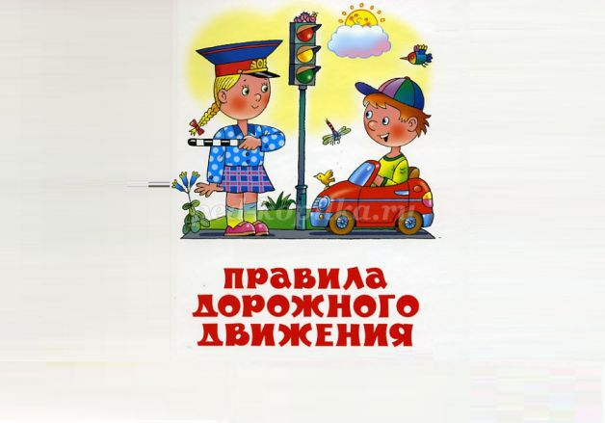

Цель: Закрепление правил дорожного движения на практике.
Задачи:
- Систематизировать знания детей о правилах дорожного движения.
- Развивать интеллектуальные функции: мышление, память, ориентировку в пространстве при выполнении заданий.
- Воспитывать интерес у детей к накоплению знаний правил дорожного движения.
Предварительная работа: беседы, заучивание стихотворений, чтение рассказов, игры по ПДД.
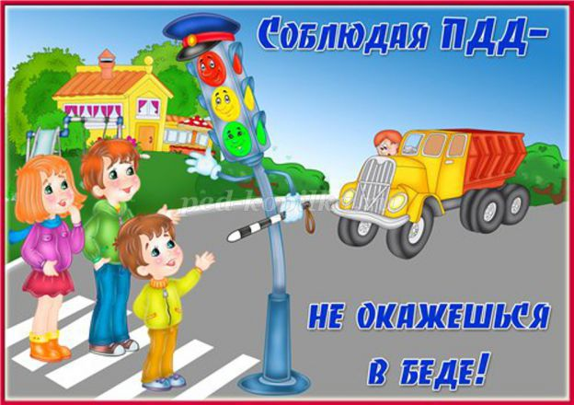

Воспитатель: Ребята, чтобы понять, о чем мы сегодня с вами поговорим, предлагаю посмотреть мультфильм. Внимание на экран.
https://youtu.be/7T1U-ut13PM

Дядя Степа:
Привет девчонки, привет мальчишки,
И воспитателям привет.
Мы вам покажем развлеченье,
О правилах дорожного движения.
Ребята, а вы правила знаете, вы их не нарушаете?
Ответы.
Дядя Степа: Говорят, вы знаете,
Правила дорожные.
Начинаю проверять,
Приглашаю поиграть.
Для начала попробуйте угадать мою загадку:
- Этот свет нам говорит:
«Для вас сейчас здесь путь закрыт!»
И идти сейчас опасно,
На светофоре горит …..(Красный)
- А этот свет нам говорит,
Подожди еще немного,
Как зеленый загорит,
Сможешь перейти дорогу! (Желтый)
- Если этот свет горит,
Значит, путь для нас открыт! (Зеленый)
Дядя Степа: Молодцы, с загадками вы справились. А теперь я вам предлагаю поиграть, встаем все паровозиком, я отдаю команды – громко, четко, понятно, а вы должны их слушать и выполнять. Давайте, еще раз вспомним, что мы делаем на красный свет?
Ответы.
Дядя Степа: На желтый? На зеленый?
Дети отвечают.
Дядя Степа: А сейчас мы с вами отправляемся в путешествие по правилам дорожного движения. Готовы?
Ответы.
Дядя Степа: Зеленый свет горит, что мы делаем?
Дети отвечают – Едем.., и паровозиком отправляются друг за дружкой по кругу.
Дядя Степа: Красный свет – дети останавливаются.
Так они играют минут 3 – 5 мин.
Дядя Степа: А теперь приглашаю поиграть ребятишек. Разделимся на две команды. Вам нужно собрать – цвета, которые есть на светофоре. Перед вами лежат мячики разного цвета, вам нужно выбрать, только те цвета мячиков, которые есть на знаке светофора. Сначала берете мячик одного цвета, и начинаете передавать мяч по цепочке до конца команды. Последний игрок мяч получает, держит его покрепче, он уже не играет, а ждет, когда соберут все цвета. Затем первый игрок в команде берет мячик второго цвета светофора и также по цепочке передает (прокатывают мяч между ног). С третьим мячиком проделываем, все то же самое и собираем наш светофор из мячиков. Кто быстрее справится с заданием, та команда выиграла.
Игра: «Собери светофор».
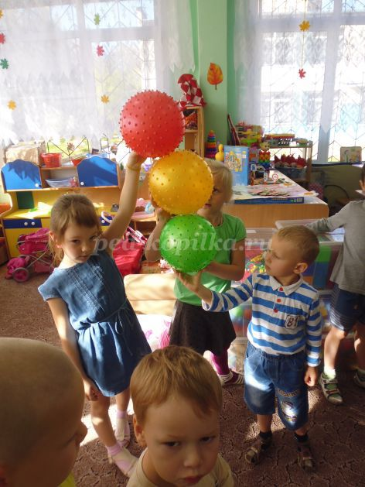
Воспитатель: Ребята, справились с заданием, получился прекрасный светофор. А сейчас минутка отдыха и небольшая викторина, вспоминайте правила и на вопросы отвечайте.
- Можно играть рядом с проезжей частью? (нет)
- На красный свет светофора движутся машины? (нет)
- Как называется место, где мы ждем автобус? (автобусная остановка)
- Дорога, по которой вы утром идете в детский сад? (тротуар)
- Эти полосы рисуют на проезжей части, белой краской, чтобы мы могли безопасно перейти дорогу. Что это за полосы? (зебра)
- Можно ли ездить в общественном месте без билета, не оплатив проезд? (нет)
Дядя Степа: Правильно отвечали, можно и поиграть. Для этой игры нам потребуется 2 ребенка из старшей группы и 2 малыша. Перед вами стоят машинки, ребята старшей группы, должны провезти малышей на машинке между кеглями, главное никого не уронить и соблюдать правила дорожного движения. У вас на пути стоит светофор, я буду отдавать команды, вы слушаете и внимательно смотрите на светофор. Малыши это ваш груз, вам нужно их доставить к месту назначения в целости и сохранности, нигде не потерять, не уронить.
Раз, два, три «Груз вези»
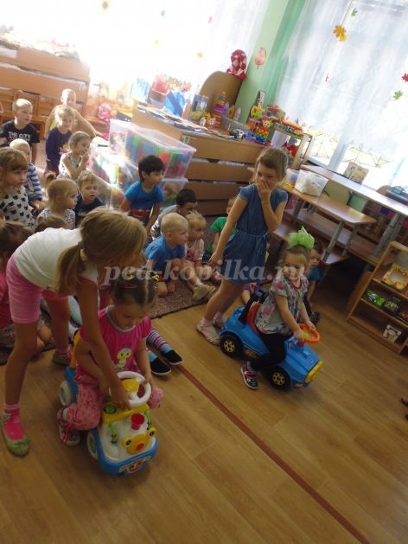

Воспитатель: Ребята, а вдруг случится авария, нам, куда нужно обратиться?
Ответы.
Воспитатель: Вот и наши водители попали в ДТП, мы их отправляем в больницу.
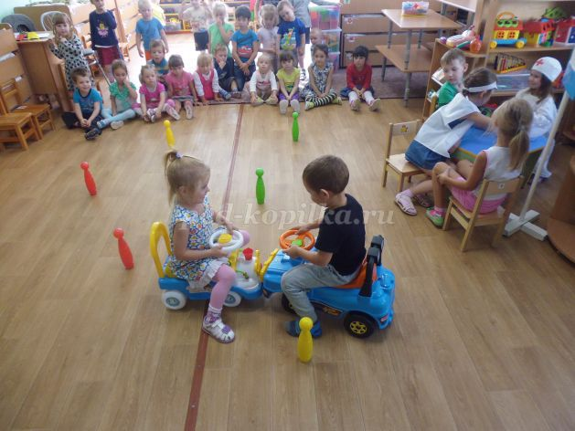

Воспитатель: Предлагаю небольшую разминку. И Дядю Степу тоже приглашаем.
Постовой стоит упрямый (Ходьба на месте).
Людям машет: Не ходи!
(Движения руками в стороны, вверх, в стороны, вниз)
Здесь машины едут прямо (Руки перед собой)
Пешеход, ты погоди! (Руки в стороны)
Посмотрите: улыбнулся (Руки на пояс, улыбка)
Приглашает нас идти (Шагаем на месте)
Вы, машины, не спешите (Хлопки руками)
Пешехода пропустите! (Прыжки на месте)
Дядя Степа: Что – то я уже устал, мне б немножко отдохнуть.
Воспитатель: Отдохни Дядя Степа да послушай стихи, которые приготовили наши ребята.
Ребенок старшей группы:
У любого перекрестка,
Нас встречает светофор,
И заводит очень просто,
С пешеходом разговор.
Свет зеленый – проходи,
Желтый лучше подожди.
Если свет зажегся красный –
Значит, двигаться опасно!
Ребенок младшей группы:
Нужно слушаться без спора
Указаний светофора:
Нужно правила движения
Выполнять без возражения.
Ребенок старшей группы:
Чтоб жить, не зная огорченья,
Чтоб бегать, плавать и летать,
Должны вы правила движенья,
Всегда и всюду соблюдать.
На улице будьте внимательны, дети!
Твердо запомните правила эти.
Помните правила эти всегда,
Чтоб не случилась с вами беда!
Воспитатель: Наши детишки дают тебе Дядя Степа еще минутку отдохнуть и исполнят для тебя песню.
Если добрый ты...
Если пешеход правильно пошёл,
И по переходу топал.
Значит это всё – очень хорошо,
А когда наоборот – плохо.
Светофор горит ярко на пути,
Смотрит каждый глаз строго,
Слушаться его – это хорошо,
А когда наоборот – плохо.
Слушаться его – это хорошо,
А когда наоборот – плохо.
Правила всегда, очень всем нужны,
Помнит даже пусть кроха.
Если знаешь их – это хорошо,
А когда наоборот – плохо.
Если знаешь их – это хорошо,
А когда наоборот – плохо.
Воспитатель: Ну что Дядя Степа ты отдохнул?
Дядя Степа: Пока отдыхал, приготовил для вас новое и интересное задание. У меня в руках небольшие фрагментики, они тут все разные: есть желтые, зеленые и красные. Я вот не могу понять, что же это такое? Что-то знакомое, может вы мне поможете, и соберете эти фрагментики в целую картинку.
Дети собирают из разрезных картинок – Светофор.
Дядя Степа: Ребята, скажите все знаки одинаковые или они отличаются?
Ответы.
Дядя Степа: А чем они отличаются?
Ответы: по цвету, форме.
Дядя Степа: Правильно, перед вами на столах лежат карточки, я сейчас прочитаю строчки, а вы должны найти карточку с этим знаком и поднять ее вверх. Я думаю, что это задание, мы доверим выполнить ребятишкам старшей группы.
«Пешеходный переход»
Здесь наземный переход,
Ходит целый день народ.
Ты, водитель не грусти,
Пешехода, пропусти!
«Движение пешеходов запрещено»
В дождь, и в ясную погоду
Здесь не ходят пешеходы,
Говорит им знак одно:
Вам ходить запрещено!
«Пешеходный переход»
Пешеход! Пешеход!
Помни ты про переход!
Подземный, наземный,
Похожий на зебру.
Знай, что только переход
От машин тебя спасет!
«Место остановки пассажирского транспорта»
В этом месте пешеход,
Терпеливо транспорт ждет.
Он пешком устал шагать,
Хочет пассажиром стать.
«Больница»
Если нужно вам лечиться,
Знак подскажет, где больница.
Сто серьезных докторов,
Там вам скажут: «Будь здоров!»
Дядя Степа: Вот и подошло мероприятие к концу, предлагаю малышам раскраски «Светофорика» раскрасить, а детишки постарше на мольбертах нарисуют дорожные знаки по памяти.
Воспитатель: А сейчас мы немножко отдохнем и проверим, на сколько вы внимательны.
На мои вопросы отвечайте: «это я, это я, это все мои друзья».
Кто из вас всегда идет,
Только там, где переход?
Ответы: Это я, это я, это все мои друзья.
Кто спешит всегда вперед,
Не замечая светофор?
Ответ: молчание.
Кто все правила знает,
И строго их соблюдает?
Ответы: Это я, это я, это все мои друзья.
Знает кто, что красный свет –
Это значит "Хода нет"?
Ответы: Это я, это я, это все мои друзья.
Кто в общественном транспорте,
Уступает старшим место?
Ответы: Это я, это я, это все мои друзья.
Кто играет с мячом,
Рядом с проезжей частью.
Ответ: молчание.
Дядя Степа: Вы большие молодцы, ребята! Очень хорошо знаете правила дорожного движения, и я уверен, что вы их соблюдаете!
Вручает детям подарки. До свидания. И напоследок предлагаю посмотреть мультфильм обо мне. До новых встреч.
https://youtu.be/9te5splAOps

